1. **feladat – a hálózat előkészítése**
2. Térjen vissza az első feladatban kiépített hálózatához:

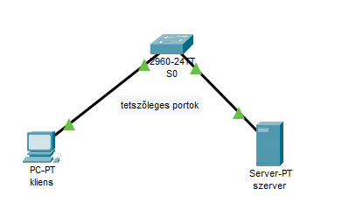

1. Módosítsa az IP-címeket tetszőleges, új értékekre! (Továbbra is használjon **/24**-es maszkot!)
2. Módosítsa a kezdőoldalon található kulcsszót is! Ennek az új kulcsszónak a megszerzése lesz a támadó célja ebben a feladatban!
3. Módosítsa a web-szerver működését olyan módon, hogy az nem az alapértelmezett 80-as portot használja, hanem valamelyik – tetszőleges – másikat! Ügyeljen rá, hogy az új port-számot ne az ún. jól ismert portok közül válassza (**legyen 1024-nél nagyobb**)!  
   Az új port-számot beállítani az Apache64 mappában a **conf/httpd.conf** szövegfájlban a **listen** kifejezés után található szám átírásával tudja. A konfigurációs fájl átírása után mentse azt, majd indítsa újra az Apache-ot. **Engedje át a tűzfalon az új portot**!  
   Ellenőrizze, hogy a kliens gépről megnyitva a szervert egy böngészőben, az új kezdőoldal jelenik meg, és amennyiben szükséges, javítsa a hibákat!
4. Indítsa el Windows PowerShell ISE programot, másolja be a csatolt szkriptet, **cserélje le az url-t a web-szerver címével (a port megadásáról se feledkezzen el)**, majd futassa azt! ld. a képen:  
   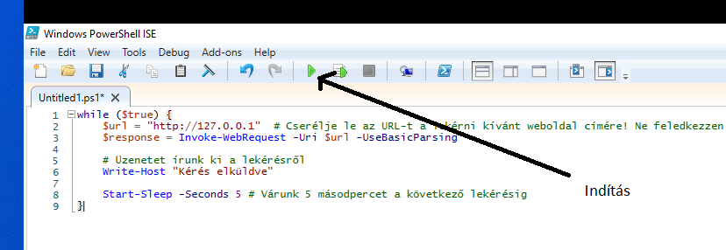

Ha mindent jól csinált, a kliens pár másodpercenként lekéri a szerver web-oldalát, ld. a képen:  
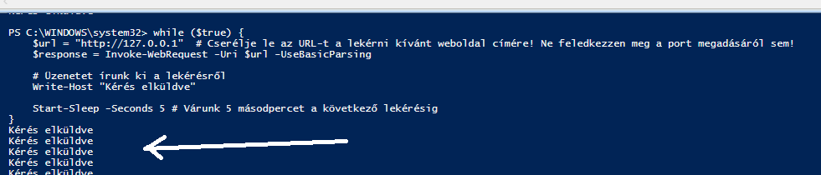  
  
 így folyamatos (lehallgatható) http-forgalom keletkezik a hálózaton. Indítsa el a Wiresharkot, és győzödjön meg erről (a filtert állítsa be http-re, és figyelje meg, hogy pár másodpercenként – mint a kliensen, mind a szerveren – megjelennek a kérés- és válaszcsomagok, ld. a képen:

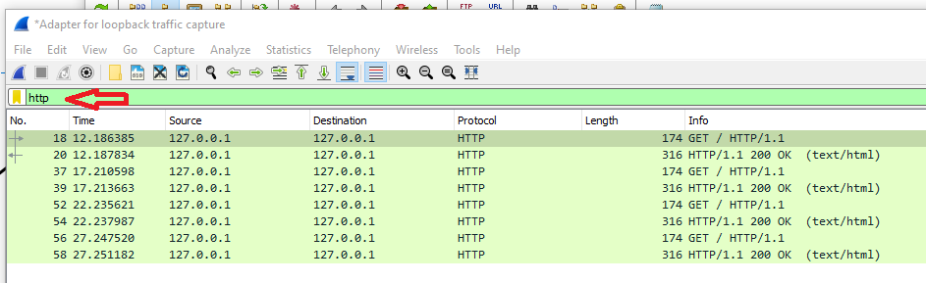

1. **feladat – a hálózat feltörése**
2. Csatlakoztassa a **spy** pc-t egy másik hálózat kapcsolójához, és indítsa el rajta a WireSharkot!
3. Az előző feladatban alkalmazott módszerrel derítse ki a hálózaton használt IP-címet, és állítson be a saját eszközére egy megfelelőt!
4. Miután most nem az alapértelmezett porton fut a szerver, szükségünk van http csomag eltérítésére és elfogására is. Ehhez húzza ki, majd csatlakoztassa vissza a switchbe a két hálózati kábel egyikét, majd csatlakoztassa vissza! Ha szerencséje van, akkor a szerver csatlakoztatta le, így – amikor a port újra működni kezd – **egyetlen** http csomag eljut az Ön gépéhez. (Ha nem volt szerencséje, ismételje meg az eljárást úgy, hogy ezúttal a másik kábelt húzza ki!)  
   A http-csomagból olvassa ki a használt port-számot, és csatlakozzon a szerverhez, ahonnan megtudhatja a második feladat kulcsszavát. A kulcsszót rögzítse a beadandó táblázatban!